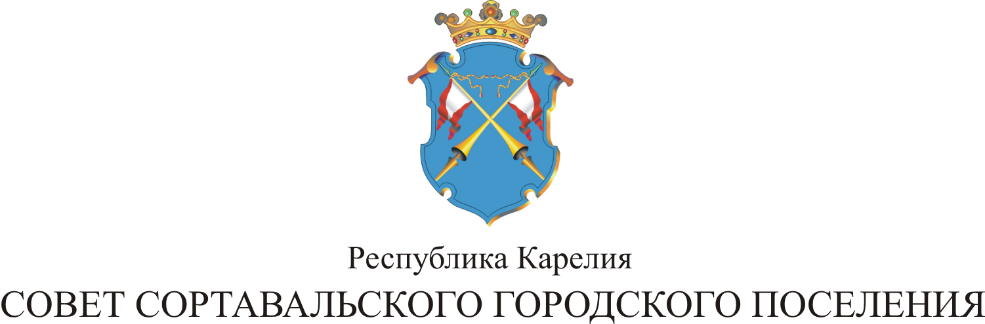

XXI СЕССИЯ III СОЗЫВА

РЕШЕНИЕ

от 29 апреля 2014 года № 90

О рассмотрении заявления Лапоревича Н.М. о сложении
полномочий председателя постоянной комиссии по
муниципальному имуществу, землепользованию и экологии

В целях организации процесса работы Совета Сортавальского городского поселения и на основании заявления Лапоревича Н.М., председателя постоянной комиссии по муниципальному имуществу, землепользованию и экологии, Совет Сортавальского городского поселения р е ш и л:

1. Сложить полномочия председателя постоянной комиссии по муниципальному имуществу, землепользованию и экологии Лапоревича Николая Михайловича.

Председатель Совета В.М.Артамонов

